Que recherchons-nous?

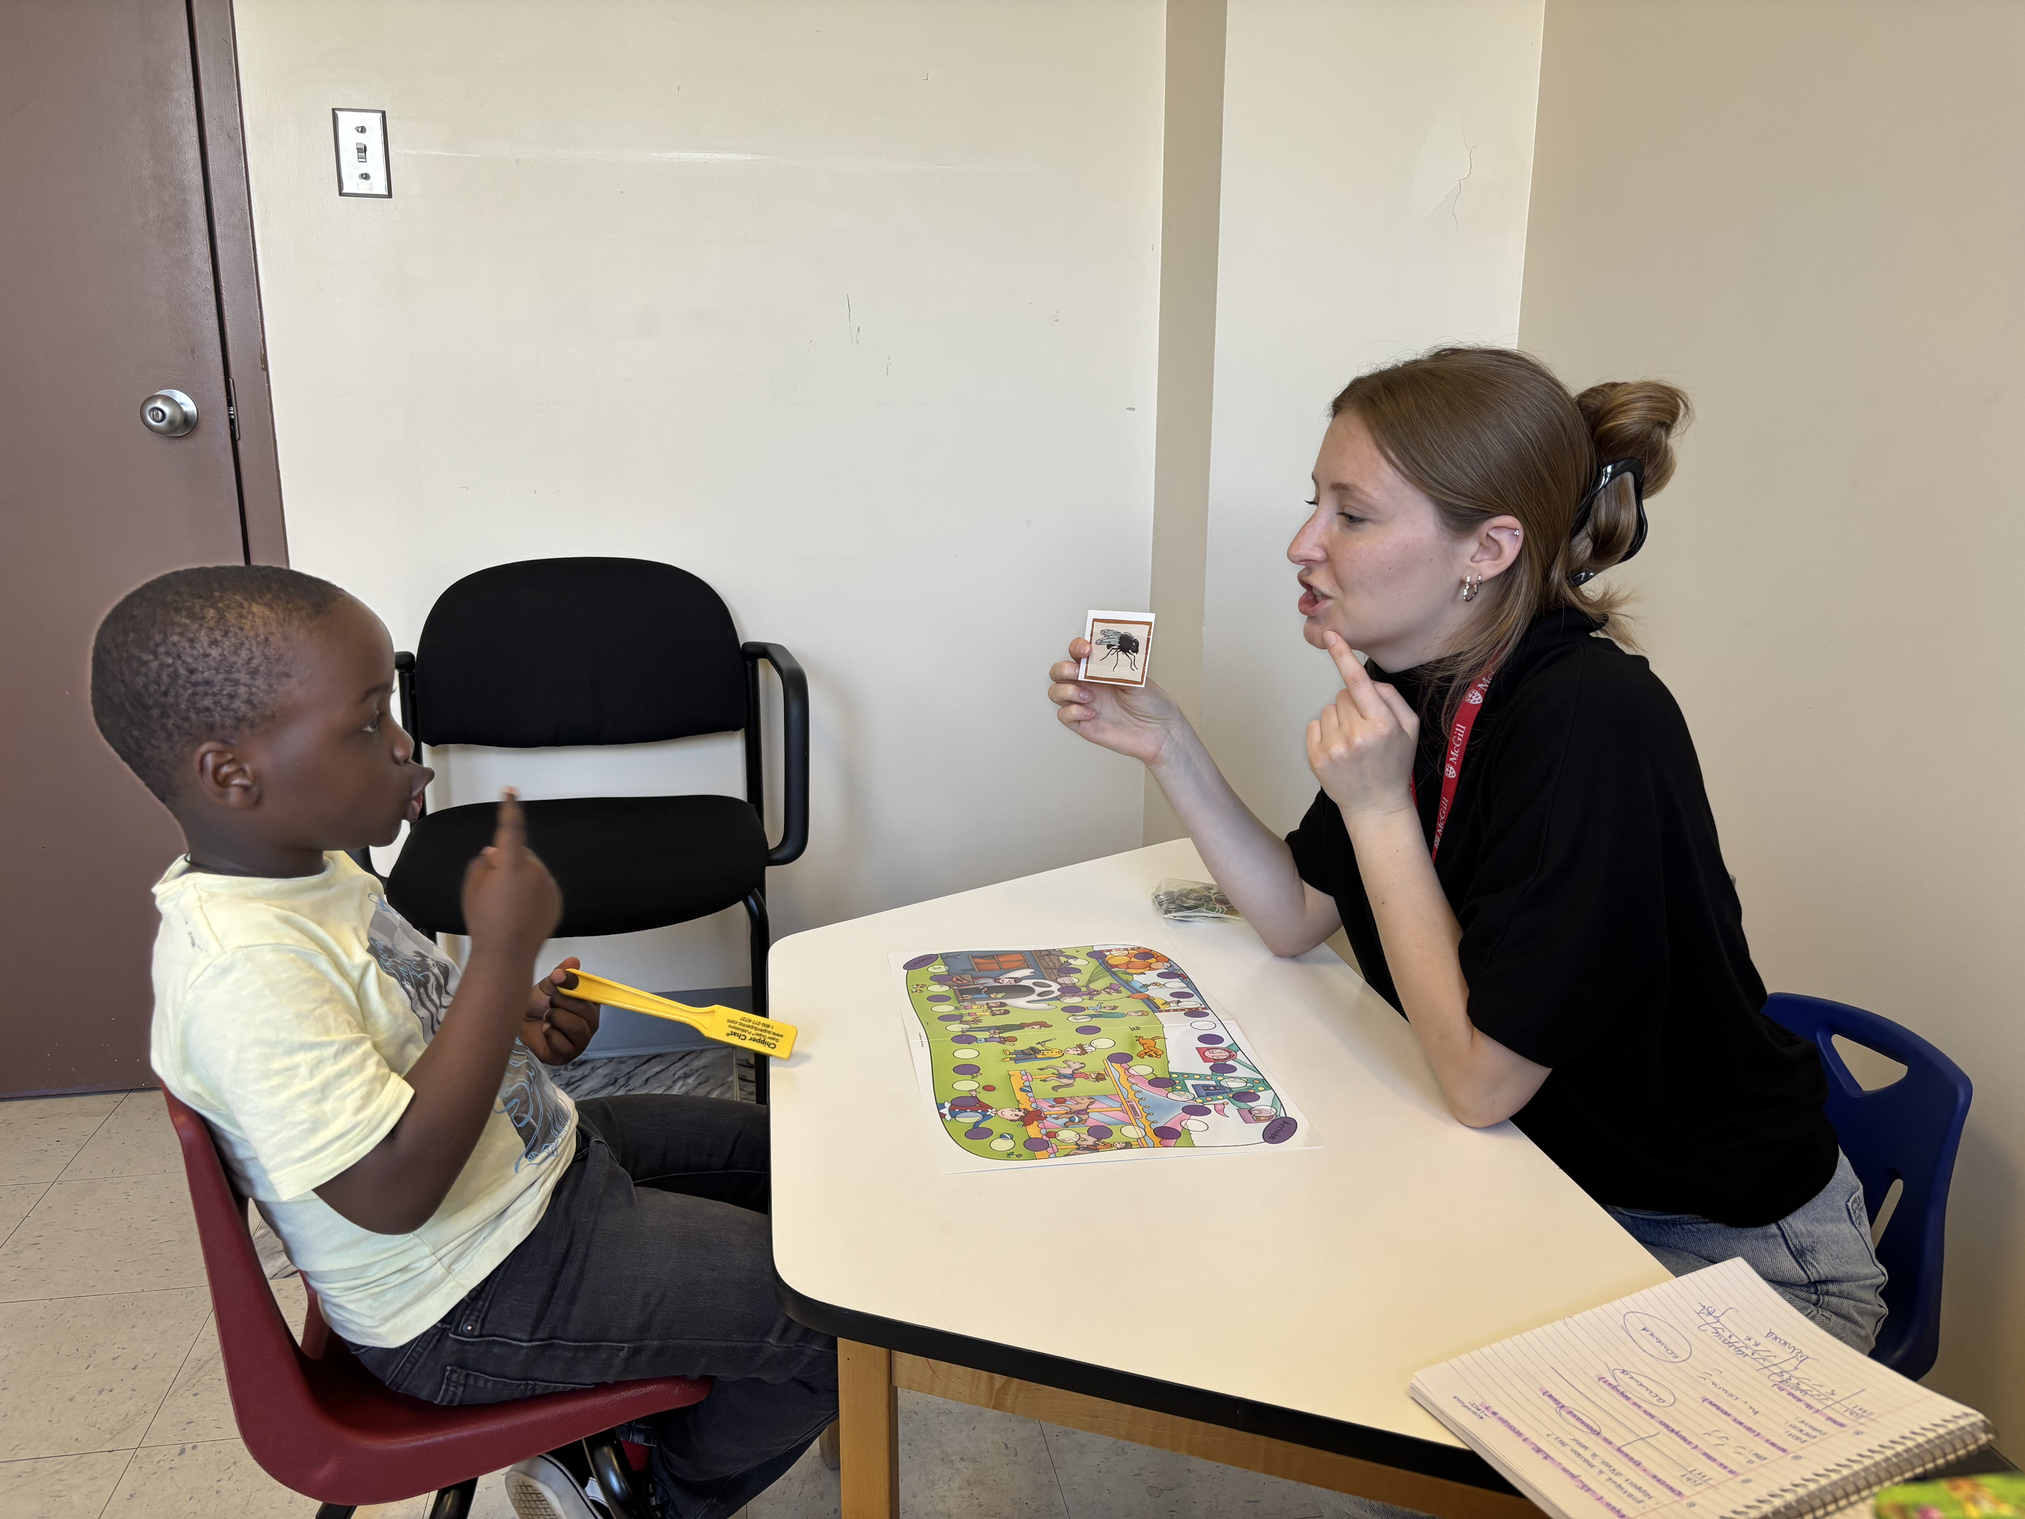

L'École des sciences de la communication humaine (SCSD) de l’Université McGill effectue une évaluation approfondie et à plusieurs niveaux des candidatures à ses programmes. Nous tenons compte des réalisations académiques et non académiques de chaque personne candidate. Nos processus sont continuellement examinés afin d'assurer la transparence et l'équité envers toutes les personnes candidates.
Nous visons à sélectionner les personnes étudiantes qui afficheront le meilleur potentiel de relever les défis de notre programme d'études, de contribuer de façon importante au milieu d'apprentissage et d'offrir des soins de grande qualité à la population que nous servons.
Sachant que nos personnes diplômées serviront diverses collectivités au Québec, au Canada et à l’étranger, nous nous attendons à ce que nos personnes candidates démontrent un engagement profond à l'égard de l’excellence dans leurs travaux universitaires, une conduite éthique et professionnelle, et une conscience de la complexité du monde où elles seront appelées à occuper des postes privilégiés de service et de leadership.

Si vous souhaitez poser votre candidature au programme de M. Sc. appliquée de notre école, nous vous invitons à vous poser les questions suivantes:

- Suis-je capable de répondre aux exigences académiques et cliniques rigoureuses et intenses de la formation requise pour devenir orthophoniste?
- Ai-je une passion pour la profession d'orthophoniste, et suis-je prêt(e) et disposé(e) à me consacrer et à m'engager au service des autres ?
- Mes expériences de vie et de travail démontrent-elles que je me suis préparé(e) du mieux possible à une carrière en orthophonie?
Notre comité d'admission utilise ces questions comme principes directeurs dans l'évaluation des candidatures pour l'entrée dans notre programme de M. Sc. appliquée.

